Круиз «Коралловые бухты Маврикия»

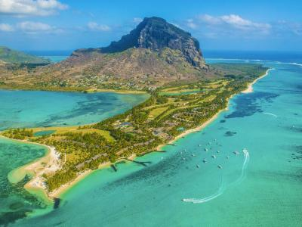
  Стоимость круиза: | от 205 326 руб
  Продолжительность: | 13 дней / 12 ночей
  Судно: | MSC MUSICA
  Даты заезда: | c 29-12-2024 по 10-01-2025
  Параметры круиза: | Пляжный круиз

Цена круиза на 1 человека

IB: Каюта без окна, Bella | 205 326 руб
IR1: Каюта без окна Deluxe, Fantastica | 209 897 руб
IR2: Каюта без окна Deluxe, Fantastica | 212 182 руб
OB: Каюта с окном, Bella | 221 323 руб
BB: Каюта с балконом, Bella | 233 892 руб
BR1: Каюта с балконом Deluxe, Fantastica | 239 605 руб
BR2: Каюта с балконом Deluxe, Fantastica | 243 032 руб
BL1: Каюта с балконом Premium, Fantastica | 246 460 руб
BL2: Каюта с балконом Premium, Fantastica | 248 745 руб
BA: Каюта с балконом, Aurea | 268 170 руб

Особенности круиза

Цены приведены, согласно тарифу "Раннее бронирование".

Программа круиза

День 1 Отправление: 18:00. Страна: ЮАР
Дурбан

Посадка на корабль. Отправление из Дурбана в 18:00.
День 2
День в море

Свободное время для посещения мероприятий, развлечений и других возможностей, предлагаемых на борту лайнера MSC MUSICA.
День 3
День в море

Свободное время для посещения мероприятий, развлечений и других возможностей, предлагаемых на борту лайнера MSC MUSICA.
День 4
День в море

Свободное время для посещения мероприятий, развлечений и других возможностей, предлагаемых на борту лайнера MSC MUSICA.
День 5 Прибытие: 10:00. Отправление: 23:59. Страна: Маврикий
Порт-Луи

10:00 - 23:59: стоянка в Порт-Луи.
Свободное время для посещения города или экскурсий.
День 6 Прибытие: 00:00. Отправление: 23:59. Страна: Маврикий
Порт-Луи

00:00 - 23:59: стоянка в Порт-Луи.
Свободное время для посещения города или экскурсий.
День 7 Прибытие: 00:00. Отправление: 23:59. Страна: Маврикий
Порт-Луи

00:00 - 23:59: стоянка в Порт-Луи.
Свободное время для посещения города или экскурсий.
День 8 Прибытие: 08:00. Отправление: 18:00. Страна: Реюньон
Ла-Посесьон

08:00 - 18:00: стоянка в порту Ла-Посесьон.
Свободное время для посещения города или экскурсий.
День 9
В море

Свободное время для посещения мероприятий, развлечений и других возможностей, предлагаемых на борту лайнера MSC MUSICA.
День 10
В море

Свободное время для посещения мероприятий, развлечений и других возможностей, предлагаемых на борту лайнера MSC MUSICA.
День 11
В море

Свободное время для посещения мероприятий, развлечений и других возможностей, предлагаемых на борту лайнера MSC MUSICA.
День 12 Прибытие: 08:00. Отправление: 15:00. Страна: Мозамбик
Португальский остров

08:00 - 15:00: стоянка в порту Португальского острова.
Свободное время для посещения города или экскурсий.
День 13 Прибытие: 10:00. Страна: ЮАР
Дурбан

Прибытие в порт Дурбана в 10:00. Сход с корабля.

Описание круиза

Маршрут: Дурбан - Порт-Луи - Ла-Посесьон - Португальский остров - Дурбан

В стоимость круиза входит

- портовые сборы
- в ресторане "шведский стол" на станции напитков: холодная, горячая вода, чай 20 часов в сутки, кофе только во время завтрака
- питание в ресторане "шведский стол": ранний завтрак, завтрак, закуски в пиццерии и гриле, обед, ужин, закуски для полуночников, напитки из бара оплачиваются дополнительно
- питание в ресторане a la carte: завтрак, обед, ужин без напитков (оплачиваются дополнительно)
- развлекательные мероприятия на борту (вечерние представления в театре, живая музыка в барах и лаунжах, анимационные представления, дискотека)
- посещение всех общественных помещений лайнера, включая библиотеку, бассейны, джакузи у бассейнов, детский водный парк, тренажерный зал
- спортивные игры: настольный теннис, мини-гольф, шаффлборд
- услуги воспитателей и аниматоров для детей пяти возрастных групп в мини-клубах – от 6 месяцев до 17 лет
- транспортировка багажа в портах начала и окончания круиза
- пользование плавсредствами для посадки и высадки в портах, где лайнер не причаливает к пристани
- только для пассажиров MSC Yacht Club: Пакет напитков Premium Extra Package, мини-бар в сьютах, интернет-пакет Browse Cruise Package (безлимитный доступ на 2 устройства)

Дополнительно оплачивается

- перелет до порта отправления и обратно
- трансферы и проживание до и после круиза
- экскурсии в портах стоянки
- медицинская страховка
- страховка от невыезда
- напитки (вода, соки, спиртные напитки, коктейли)
- оформление виз (где необходимо)

MSC MUSICA

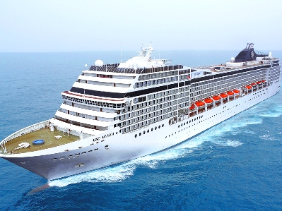
Сьют с балконом

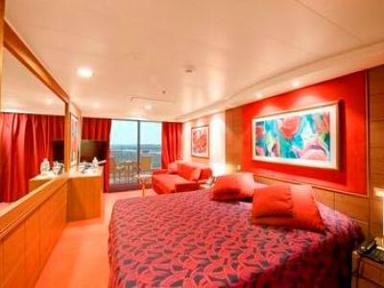
Каюта с балконом

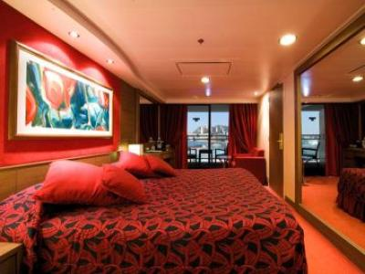
Каюта с окном

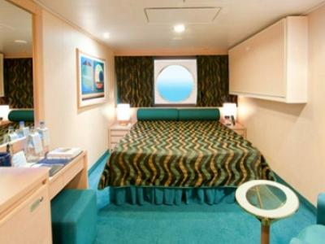
Внутренняя каюта

